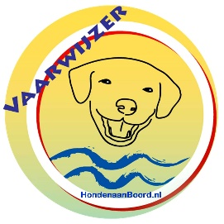
Jachthaven aanmelden
Graag voorzien van één of meerdere foto’s en als het mogelijk is een kaartje van de locatie.
Vul de gevraagde items in en sla het document op onder: Vaarwijzer en de naam van de jachthaven . Stuur het document en de foto’s svp naar info@hondenaanboord.nl
Dankjewel!!
Naam en adresgegevens van de Jachthaven:
Gastvrijheid –
- Hondvriendelijke benadering:
- Faciliteiten voor honden:
- Havenrestaurant:
- Informatie voor hondeneigenaren:
Veiligheid –
- Hondveiligheid in de haven:
- Toegankelijkheid afmeersituatie:
Uitlaatmogelijkheden –
- Wandelen aangelijnd:
- Wandelen los:
H SUP mogelijkheden?
Kanomogelijkheden?
Hondenzwemmen mogelijk?–
Extra aanvullingen –
Website jachthaven –

